

4G 智 能 手 电 筒

**使 用 说 明 书**

**总述**

**总述**

在使用产品前，请务必认真阅读本手册，了解产品使用方法，以保证您能熟悉操作和正确使用，本手册相关内容最终解释权归本公司所有，如有更改恕另不通知。

**注意事项**

请远离火源。

避免将LCD屏和摄像机镜头直接放置在日光下曝晒。

特定频率的电磁波可能影响图像质量。

首次使用该产品工作之前或长时间不用及再次使用前，请足额充满电。

产品长时间不用，请每隔2个月充满电一次，以免电池失效。

机器发生故障时，请勿任意拆开和维修，机器只有授权维修人员才能进行维修。

**产品介绍**

本产品是由我司倾力打造的一款高清智能手电， 具有普通执法仪 功能和 4G 图传功能，集高清视频、音频， 3G/4G 和 WIFI 无线通讯模块、GPS 存储、报警模块。可广泛用于公、检、 法、司、武、警、工商、税务、城管等执法部门。执法者在执法现场使用 该设备，可适时记录现场情况、收集证据、规范执法行为。并通过 3G/4G，WIFI无线网络进行实时音视频信息传输，语音对讲等功能，协同后端功能完 善的监控调度指挥平台协同实现针对户外移动式个体的远程调度及指挥

**设备示意图**

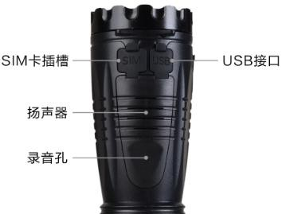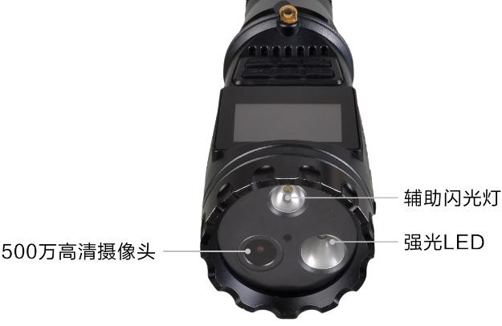

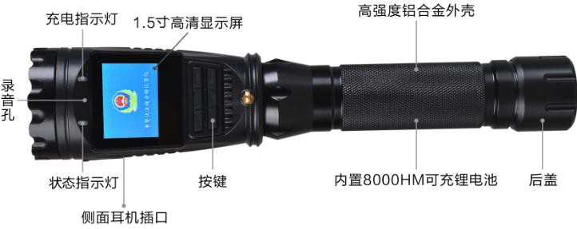 

|  |  |  |  |
| --- | --- | --- | --- |
| **按键名** | **图标** | **方法** | **功 能** |
| 电源键 |  | 短按 | 开机状态下，短按进入相机、视频回放及设置。在菜单模式下短按返回。 |
| 长按 | 关机状态下长按开机，在任意状态下，长按关机。 |
| 夜视键 |  | 短按 | 待机状态下，短按开启或关闭彩色与黑白模式。 |
| 长按 | 待机状态下，长按进入 MPU 菜单设置。 |
| 对讲键 |  | 短按 | 在待机状态下，短按一次放大 0.2 倍。最大 4.0 倍变焦。 |
| 长按 | 在待机或录像模式下实行语言对讲。 |
| 录像键 |  | 短按 | 在待机状态下，短按一次开始录像再短按一次结束录像。 |
| 拍照键 |  | 短按 | 在待机、录像或录音状态下，短按一次拍照一张。 |
| 照明键 |  | 短按 | 短按一次开启远光，再按一次关闭远光并开启近光，再按一次关闭近光 |
| USB口 |  |  | 开机状态下，用数据线连接电脑可加入可移动磁盘及充电。 关机状态下，用数据线连接可以充电。 |

**待机界面**

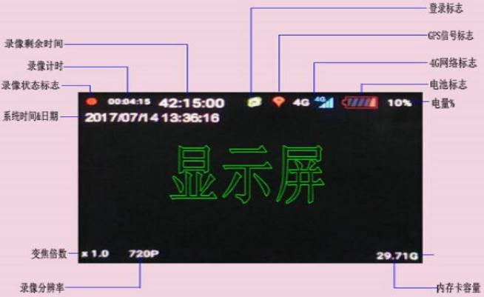

**产品操作**

***开/关机***：关机状态下，长按 电源键 5 秒钟开机，关机状态下，长按 3 秒钟关机。

***拍照***：待机预览状态下，短按 拍照键一次拍照一张，指示灯闪烁红色一次并听到一声咔嚓响。 后缀名以 JPG 格式保存在 TF 卡中。

***录像***：待机预览状态下，短按 录像键一次开始录像，录像中短按一次 录像键键结束录像， 录像中指示灯亮红色且一直闪烁。录像状态标志右边小红圆点闪烁，屏幕左上角的白色数字为录像计时。后缀名以 mkv 格式保存在 TF 卡中。（录像中短按一次拍照键抓拍一张照 片）。

***彩色/黑白图像转换***：短按 转换键，彩色/黑白图像之间转换。

***变焦***：预览状态下点按键 PTT键放大 4 倍。

***白光灯***：短按 照明键开启远光灯或近光

***回放视频、录音或查看相片***：待机预览状态下，短按电源键一次进入到相机、回放、设置 选项，

**产品配件**

电源适配器5v2000ma 1个

数据线 1根

合格证/保修卡 1份

背带 一根

**产品参数**

|  |  |  |  |
| --- | --- | --- | --- |
| 系统 | | Android（安卓）7.1 系统 | |
| 处理器 | | Quad-core ARM@Cortex-A53 MPCore 1.3GHz/512KB unified L2 cache | |
| 显示屏 | | 1.5 英寸高清显示屏 | |
| 对焦范围 | | 0.5 米----无穷远 | |
| 摄像角度 | | 125 °超大广角 | |
| 储存容量 | | 标配 32GB（最大支持 128GB） | |
| 夜视距离 | | 全黑环境下 30 米可见 | |
| 目标指示 | 具有激光光束，可辅助拍摄定位 | | |
| 工作时间 | 可连续待机 96H 以上，连续摄录工作 12H 以上 | | |
| 防护等级 | 充分贴合公安行业的特殊需求，采用 IP67 防护等级设计，3 米高裸机跌落机身及数据不受损  坏 | | |
| 电池 | 采用两节标准 18650 高性能聚合物锂电池，容量高达 8000mAh,保证设备可长时间工作。 | | |
| 照片 | 1600 万像素 JPEG 格式 | | |
| 4G 上传 | 请求上传功能（请求后台连接进行实时数据上传） | | |
| 监督巡查（后端监督巡查实时数据上传） | | |
| 视音频 | 视频编码分辨率 | | 1080P/720P mkv 格式 |
| 视频帧数 | | 1080P@30fps/720@30fps |
| 视频码率 | | 256kbps-8Mbps |
| 无线连接 | WiFi 网络 | | 支持 802.11b/g 协议，2.4GHZ |
| 3G/4G 网络 | | 支持全网通（移动、联通、电信） |
| 北斗定位 | | 内置北斗全球定位模块（支持移动轨迹查询） |
| 蓝牙 | | BT4.0 |

|  |  |  |
| --- | --- | --- |
| 其他 | 重量 | 约 470g |
| 尺寸 | 长/宽/高 253*53*55mm |
| LED 指示灯 | 具有 LED 白光灯，可在夜晚进行彩色摄录辅助 |
| 工作温度 | -20°C 至+60°C |
| 后端管理平台 | 实时播放 | 支持实时 16 路数据 |
| 北斗定位移动轨迹 | 支持查看移动轨迹 |
| 数据上传 | 支持 D1 720P 1080P H.264 数据上传 |
| 无线对讲 | 实时 4G 网络无线对讲 |
| 白光灯参数 | 电压 | 2.85-3.6V |
| 电流 | 350MA-1A |
| 色温 | 5000-10000K |
| 光通量 | MAX 250 流明（@1000mA） |
| 发光角度 | 115-130 度 |
| 功率 | 3W |
| 光照距离 | 最大 30 米 |